บทที่ 3
โครงสร้างและการออกแบบ

ในโครงงานนี้แบ่งการออกแบบโปรแกรมออกเป็นสองส่วนซึ่งเป็นอิสระต่อกัน คือ ส่วนของการวิเคราะห์และรู้จำเสียง และ ส่วนออกคำสั่งควบคุมไปยังระบบไมโครซอฟท์วินโดว์ ซึ่งมีภาพรวมดังนี้

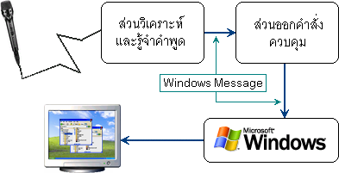

รูปที่ 3.1 ภาพรวมของโปรแกรม

เป็นที่รู้กันดีว่าระบบปฏิบัติการวินโดว์นั้นทำงานร่วมกันกับโปรแกรมต่างๆ ด้วยการรับส่ง Message หรือที่เรียกว่า Windows Message ซึ่งทำให้ทุกโปรแกรมสามารถทำงานและใช้ทรัพยากรของเครื่องร่วมกันได้อย่างสอดคล้อง ดังนั้นในโครงงานนี้จึงใช้การส่ง Windows Message เป็นหลักในการควบคุมการทำงานของโปรแกรมต่างๆ

3.1 ส่วนออกคำสั่งควบคุมไปยังไมโครซอฟท์วินโดว์

3.1.1 การเปลี่ยนหน้าจอการทำงาน

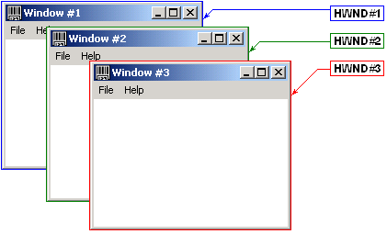

รูปที่ 3.2 หน้าต่างของโปรแกรมบนวินโดว์

เนื่องจากระบบปฏิบัติการวินโดว์มีความสามารถในการทำงานแบบ Multi –
processing คือ ทำงานหลายหน้าต่างพร้อมกันโดยใช้ค่า window handle (HWND)
เป็นการอ้างถึงหน้าต่างดังกล่าว ในขณะที่เวลาเดียวกันนั้นมีโปรแกรมที่ถูกรันอยู่หลาย
โปรแกรมด้วยกัน โปรแกรมในโครงงานนี้จึงควรมีการสลับหน้าจอไปยังโปรแกรมต่างๆ
ที่รันอยู่ในระบบได้ และควรมีคำสั่งที่สามารถสลับหน้าจอการทำงานไปยังโปรแกรม

ต่างๆ ที่ถูกรันอยู่ในขณะนั้นได้ โดยในโครงงานนี้ใช้หน้าต่างช่วยเหลือเพื่อช่วยออกคำสั่ง

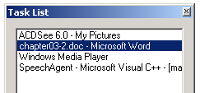

รูปที่ 3.3 หน้าต่างช่วยเหลือสำหรับการเลือกหน้าต่างขึ้นมาทำงาน
3.1.2 การเรียกเมนูของแต่ละหน้าต่าง

ส่วนประกอบหลักๆ ที่หน้าต่างโปรแกรมส่วนใหญ่มีก็คือ เมนูบาร์ ซึ่งบรรจุคำสั่ง
ที่จำเป็นในการใช้งานโปรแกรมไว้เกือบทั้งหมด
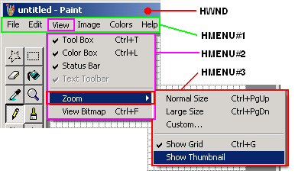

รูปที่ 3.4 การอ้างอิงถึงเมนูบาร์

การดึงค่า menu handle (HMENU) นั้นสามารถทำได้โดยการส่งค่า window
handle เข้าไปเพื่อเรียกดูค่า menu handle หลัก ที่ผูกไว้กับตัวหน้าต่างดังกล่าว หาก
เมนูนั้นมีเมนูย่อยอยู่ภายใน เมื่อเราเลือกเมนูนั้น มันจะ pop-up เมนูย่อยออกมา ใน
การเขียนโปรแกรมนั้นเราสามารถเรียกดูค่า menu handle ของเมนูย่อยได้โดยส่ง
ค่า menu handle ที่เป็น parent ของมันเข้าไปโดยระบุลำดับที่ (index) ของเมนูย่อยที่
เราต้องการเรียกดูให้กับมัน โดยค่าลำดับที่นั้นเริ่มต้นจาก 0 และในเมนูย่อยของเมนู
ย่อยก็สามารถทำได้เช่นเดียวกัน จากรูปที่ 3.4 จะเห็นได้ว่า HMENU#3 เป็นเมนูย่อยของ HMENU#2 และ HMENU#2 เป็นเมนูย่อยของ HMENU#1 ตามลำดับ

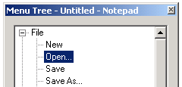

รูปที่ 3.5 หน้าต่างช่วยเหลือสำหรับการเลือกเมนู
3.1.3 การเรียก Start Menu เพื่อสั่งรันโปรแกรม
เราสามารถส่ง window message ไปยัง window ต่างๆ ที่กำลังถูกรันอยู่ในวินโดว์ได้ เพียงแค่เราทราบค่า window handle ของมัน(กรณีที่มันเป็น parent window ที่มีการกระจาย window message ไปยัง child ทุกตัว) โดย start menu ในวินโดว์นั้น
ก็เป็น window ตัวหนึ่งเหมือนกัน เพียงแต่มีรูปแบบที่ไม่เหมือนหน้าต่างของโปรแกรม
ทั่วๆ ไป โดยเราสามารถเรียก start menu ขึ้นมาได้ทุกเมื่อ ไม่ว่าเราจะกำลังทำงานอยู่
บนหน้าต่างไหน โดยใช้ฟังก์ชัน PostMessage โดยส่ง WM_SYSCOMMAND ไปพร้อม
กับพารามิเตอร์ SC_TASKLIST วินโดว์ก็จะ pop-up หน้าต่างของ start menu ขึ้นมา ให้เราทันที จากนั้นเราก็ควบคุมการเลื่อนของแถบสีได้โดยไม่ต้องใช้หน้าต่างช่วยเหลือ เหมือนส่วนที่ผ่านมา

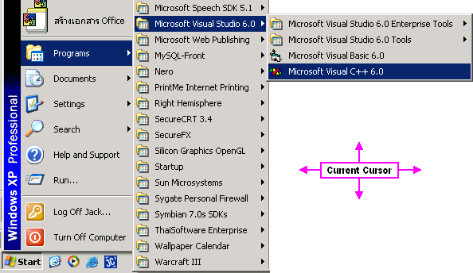

รูปที่ 3.6 Start Menu ของวินโดว์

โดยเมื่อ pop-up หน้าต่างของ start menu ขึ้นมาแล้วเราสามารถจำลองการกด ปุ่มลูกศร ขึ้น-ลง ซ้าย-ขวา ของคีย์บอร์ด เพื่อเป็นการเลื่อนแถบสีเพื่อเลือกโปรแกรมที่จะสั่งรัน และ จำลอง Windows Message ของการกดปุ่ม ENTER กับ ESC เพื่อสั่งรันและยกเลิกการเรียก start menu ตามลำดับ

3.1.4 การออกคำสั่งแทนการกดปุ่ม Button
เนื่องจากปุ่มกดเป็น control ใน GUI ของวินโดว์ ซึ่งมีหมายเลขประจำตัว(ID) เฉพาะของแต่ละปุ่ม และการรับการกดปุ่มของ window ต่างๆ นั้นจะรับค่าหมายเลขประจำตัวมาพร้อมกับ Windows Message ที่เรียกว่า WM_COMMAND ทำให้เราสามารถจำลอง การกดปุ่มได้โดยส่ง WM_COMMAND ไปยังหน้าต่างนั้นๆ พร้อมกับหมายเลข ID ของปุ่มที่เราต้องการกด โดยค่า ID นี้มักอยู่ระหว่าง 1,000 ถึง 40,000

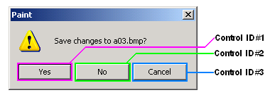

รูปที่ 3.7 ปุ่มบน Dialog box

3.1.5 การนำทุกส่วนมารวมกัน

เมื่อนำส่วนของการควบคุมทั้งหมดมารวมกัน ระบบจะมีลักษณะดังนี้
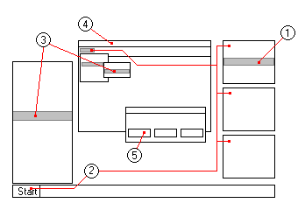
รูปที่ 3.8 ภาพรวมของโปรแกรมเมื่อนำส่วนควบคุมมารวมกัน
จากรูปที่ 3.8 สามารถอธิบายแต่ละส่วนได้ดังนี้

- เมื่อตำแหน่งรับคำสั่งอยู่ที่หน้าต่างช่วยเหลือใดๆ ในขณะนี้สามารถเลื่อนแถบสีขึ้นลงเพื่อเลือกตัวเลือกที่เราต้องการ เช่น การเปลี่ยนหน้าต่างการทำงานหรือการเลือกเมนูให้โปรแกรมทำงานตามที่เราต้องการ
- เป็นการสั่งเพื่อเปลี่ยนตำแหน่งรับคำสั่ง ซึ่งในที่นี้มี 5 จุดด้วยกันคือ Start เมนู เมนูของแอพพลิเคชัน และหน้าจอช่วยเหลืออีก 3 จุด
- เหมือนกับข้อ 1 แต่ใช้กับส่วนที่เป็น เมนูของแอพพลิเคชัน และ Start เมนู
- เป็นการสั่งให้หน้าต่างที่เราเลือกเป็นหน้าต่างที่เราทำงาน สามารถเปลี่ยนขนาด และปิดโปรแกรมได้
- เมื่อมีการ pop-up หน้าต่างย่อยขึ้นมาโดยมีปุ่ม botton ให้เลือก ระบบจะไม่อนุญาตให้ทำการใดๆ นอกจากเลือกปุ่ม botton ดังกล่าวก่อน

จากส่วนที่ได้กล่าวมานี้จะถูกนำไปสร้างเป็นชุดคำสั่งโดยใช้ XML Grammar เพื่อการกำหนดคำสั่ง และ กฎต่างๆ ซึ่งอยู่ในหัวข้อถัดไป

3.2 ส่วนวิเคราะห์และการรู้จำคำพูด

ในส่วนการรู้จำนั้นใช้เครื่องมือ SAPI ที่อยู่ใน Speech SDK เป็นหลัก ซึ่ง SDK ตัวนี้มีรูปแบบการทำงานแบบฮิดเด็นมาร์คอฟโมเดลที่มีการวิเคราะห์คำพูดจากหน่วยเสียง โดยผู้ใช้จะต้องทำการเทรน SR engine ก่อนเพื่อเป็นการสร้างโมเดลของหน่วยเสียงขึ้นมา แล้วเก็บเป็นฐานข้อมูลของค่าพารามิเตอร์ต่างๆ ที่ใช้ในการรู้จำเสียงพูดของบุคคลนั้น โดยขั้นตอนการติดตั้ง Speech SDK และการเทรนนั้นดูได้จาก ภาคผนวก ก.
การออกแบบในส่วนนี้นั้น ทำได้โดยยกคำสั่งจากส่วนการควบคุมไมโครซอฟท์วินโดวส์มาจัดเป็นกลุ่มให้เหมาะสม เพื่อเขียนเป็น XML Grammar สำหรับใช้กับ Speech SDK โดย XML Grammar นี้เป็นตัวกำหนดไวยกรณ์ และกฎต่างๆ ให้กับ SR engine ที่อยู่ใน Microsoft Speech SDK ที่เรานำมาใช้ในโครงงานนี้ โดยคำสั่งทั้งหมด สามารถจัดเป็นกลุ่มได้ดังนี้

Window
- Close : สั่งปิดหน้าต่างที่กำลังทำงานอยู่ปัจจุบัน
- Maximize : สั่งขยายหน้าจอที่กำลังทำงานเป็นแบบเต็มจอ
- Minimize : สั่งย่อหน้าจอของโปรแกรมที่กำลังทำงานเป็นไอคอนใน Task bar
- Restore : สั่งคืนขนาดหน้าจอที่กำลังทำงานเป็นขนาดตามปรกติ
- Stretch : สั่งให้ขึงหน้าจอที่กำลังทำงานให้พอดีกับหน้าจอช่วยเหลือ
Use
- Task List : สั่งเรียกใช้หน้าจอช่วยเหลือเกี่ยวกับการสลับหน้าจอทำงาน
- Menu Tree : สั่งเรียกใช้หน้าจอช่วยเหลือที่เกี่ยวกับเมนู
- Button List : สั่งเรียกใช้หน้าจอช่วยเหลือที่เกี่ยวกับปุ่มกดบนหน้าจอ
- Menu : สั่งให้ pop-up เมนูบาร์ของหน้าจอที่กำลังทำงาน
- Start Menu : เรียก start menu ของวินโดว์ขึ้นมาเพื่อสั่งรันโปรแกรม
Helper
- Hide : สั่งให้ซ่อนหน้าจอช่วยเหลือ
- Show : สั่งให้แสดงหน้าจอช่วยเหลือ
Cursor
- Up : เลื่อนตำแหน่ง cursor ขึ้น 1 ตำแหน่ง
- Down : เลื่อนตำแหน่ง cursor ลง 1 ตำแหน่ง
- Next : เลื่อนตำแหน่ง cursor ไปทางขวา 1 ตำแหน่ง หรือเข้าไปในโหนดย่อยของ Tree View Control
- Back : เลื่อนตำแหน่ง cursor ไปทางซ้าย 1 ตำแหน่ง หรือถอยออกจากโหนดย่อยใน Tree View Control
- Choose : เลือกไอเท็มที่ตำแหน่งที่ cursor กำลังชี้อยู่
- Escape : ยกเลิกการเรียก pop-up menu ต่างๆ
Confirm
- Yes : สั่งให้กดปุ่ม “Yes”
- No : สั่งให้กดปุ่ม “No”
- OK : สั่งให้กดปุ่ม “OK”
- Cancel : สั่งให้กดปุ่ม “Cancel”
- Close : สั่งให้กดปุ่ม “Close”
- Open : สั่งให้กดปุ่ม “Open”
- ใช่ : สั่งให้กดปุ่ม “ใช่”
- ไม่ใช่ : สั่งให้กดปุ่ม “ไม่ใช่”
- ตกลง : สั่งให้กดปุ่ม “ตกลง”
- ยกเลิก : สั่งให้กดปุ่ม “ยกเลิก”
- ปิด : สั่งให้กดปุ่ม “ปิด”
- เปิด : สั่งให้กดปุ่ม “เปิด”
Exit Program : สั่งปิดโปรแกรม

โดยคำสั่งต่างๆ สามารถเปิด และ ปิดการตัดสินใจได้ โดยการเซ็ท ที่ Rule ใน Grammar ให้เป็น ACTIVE หรือ INACTIVE ได้จากตัวโปรแกรม จึงช่วยลดความผิดพลาดที่เกิดจากการ Recognition ได้ ไฟล์ XML Grammar ของโครงงานนี้ดูได้จาก ภาคผนวก ข.

